Воспитательный потенциал семьи
Взаимодействие ДОУ и семьи.

Тарасова Наталья Александровна
г. Краснознаменск
МБДОУ №9 «Дюймовочка»

Семейное воспитание – это воздействие на детей со стороны родителей и других членов семьи с целью достижения желаемых результатов. Определяющая роль семьи обусловлена ее глубоким влиянием на весь комплекс физической и духовной жизни растущего в ней человека. Влияние семьи, особенно в начальный период жизни ребенка, намного превышает другие воспитательные воздействия. Чем лучше семья и чем лучше влияет она на воспитание, тем выше результаты физического, нравственного, трудового воспитания личности.

С возрастом влияние семьи ослабевает, но никогда не утрачивается полностью.

В семье формируются те качества, которые нигде, кроме как в семье, сформированы быть не могут.

Она осуществляет социализацию личности, обеспечивает преемственность традиций.

Важнейшей социальной функцией семьи является воспитание гражданина, патриота, будущего семьянина, законопослушного члена общества. Существенное влияние оказывает семья и на выбор профессии.

“Потенциальный” от французского “могущий”. Усилия, направленные на становление личности. Материальные, духовные затраты родителей, способствующие формированию личности ребенка. Преобладающая часть родителей не профессиональные воспитатели. Они не имеют специальных знаний в сфере воспитания и образования детей, нередко испытывают трудности в установлении контактов с детьми.
Множество острых проблем встает сегодня перед современной педагогической наукой. Одной из важнейших среди них выступает проблема повышения воспитательного потенциала семьи, условия её положительного влияния на воспитанников детского сада, преодоления в ней негативных явлений. Несмотря на многочисленные исследования, посвященные этой проблеме, воспитательный потенциал семьи, пути его повышения, роль в этом процессе детского сада, методика работы в этом направлении ещё окончательно не исследованы. Однако практика ощущает острую необходимость в научно обоснованных рекомендациях в этой области. Решение проблемы повышения воспитательного потенциала семьи, как показывает практика, может быть обеспечено лишь в процессе педагогически целесообразного взаимодействия семьи и детского сада. Под воспитательным потенциалом семьи следует понимать совокупность имеющихся средств и возможностей для формирования личности ребенка, как объективных, так и субъективных, реализуемых родителями как сознательно, так и интуитивно.
Как известно, какова семья, её воспитательные возможности, таков и выросший в ней ребенок. Критериями оценки воспитательного потенциала семьи являются:
- возможность семьи удовлетворить социально-психологические потребности личности;
- уровень педагогической культуры родителей;
- характер взаимоотношений в семье;
- способность семьи обратиться за помощью в случае критических ситуаций к различным социальным институтам. Оценивая воспитательные возможности семьи целесообразно использовать комплекс приемов и методов: наблюдение за поведением и учебной деятельностью детей, воспитательной деятельностью родителей, посещение семей, индивидуальные беседы с семьями и их воспитанниками, анкетирование, а также рисунок семьи глазами ребенка.
Можно определить следующие уровни воспитательного потенциала семьи:
Высокий уровень: в семье полностью удовлетворяются социально-психологические потребности каждого её члена, создан домашний очаг. Во внутрисемейных отношениях доминируют взаимопонимание, демократический стиль общения и поведения, господствует положительная трудовая и нравственная атмосфера, культурный и рациональный досуг. У родителей достаточно высокий уровень педагогической культуры, они владеют системой педагогических знаний, умеют применять их в практике семейного воспитания. В случае критических ситуаций способны обратиться за помощью к различным социальным институтам, в том числе к помощи педагогов детского сада.
Средний (критический) уровень воспитательного потенциала. В семье родители стремятся удовлетворить социально-психологические потребности, свойственные ребенку, но сам ребенок не ощущает того, что он любим своими родителями всегда, и в случае сложных жизненных ситуаций получит поддержку и одобрение. Внутрисемейные отношения характеризуются взаимопониманием между родителями, в отношении ребенка часто применяется авторитарный стиль общения. Родители имеют достаточный уровень общей культуры, но не всегда способны трансформировать свой опыт и знания в практику семейного воспитания. В случае критической ситуации семья старается разрешить свои проблемы самостоятельно.
Низкий уровень. В семье почти не удовлетворяются социально-психологические потребности её членов, никто из состава семьи не считает, что он уважаем, ценим, любим и может рассчитывать на дружескую поддержку. В таких семьях ослаблена нравственная и трудовая атмосфера, присутствует постоянная конфликтность, нервозность в отношениях. Родителям свойственен низкий уровень общей и педагогической культуры.
Успешному воспитанию детей способствует умение педагога устанавливать с родителями деловые взаимоотношения, достигать взаимопонимание с учетом специфики семей.
Остановимся на некоторых формах работы с родителями, применяемые мною на практике.
1. Беседы “за круглым столом”, родительские собрания. Многие семьи нуждаются в педагогических советах, профессиональной поддержке. Родителей волнуют многие педагогические проблемы: воспитание послушания у детей, культуры поведения; организация игр с ребенком и его досуга. Задача педагога – удовлетворить потребности родителей в ответах на волнующие их вопросы, стимулировать их интерес к проблемам воспитания, восполнить пробелы в педагогических знаниях, привлечь родителей к обмену опытом воспитания детей.
Каждое родительское собрание необходимо завершать конкретными рекомендациями, которые понятны людям с разным уровнем родительской мотивации и реально ими выполнимы.
2. Индивидуальная форма работы: консультации, посещение семей воспитанников с целью изучения быта и жизни ребят, характера семейного воспитания, отношения родителей к труду.

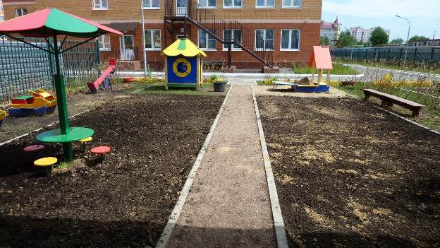
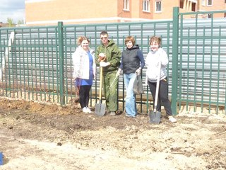
«Первый субботник»

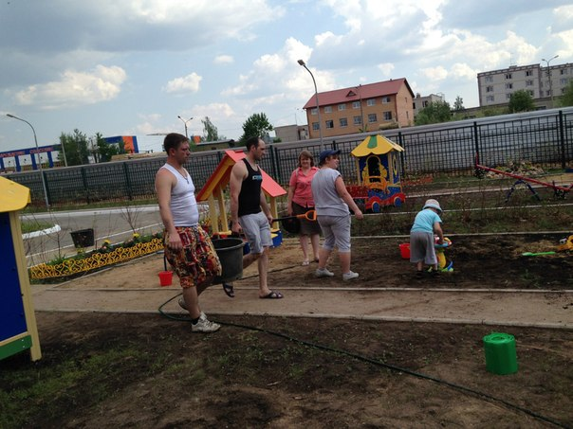
«Второй субботник» 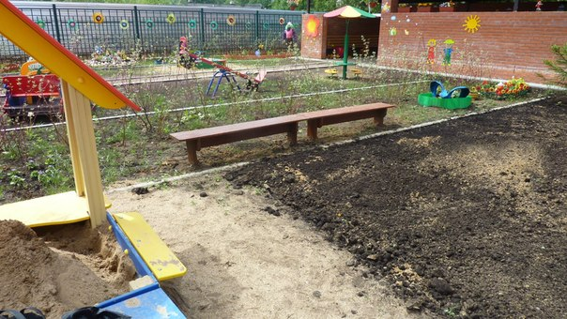

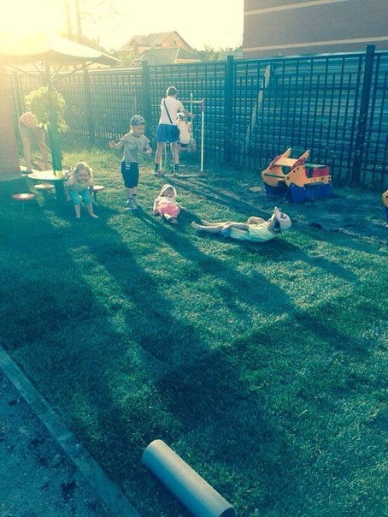

Укладка рулонного газона завершена!!!! Солнце садится!

Спасибо!!!!Вы самые-самые!)))
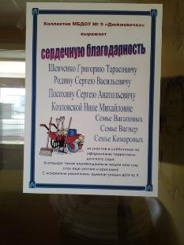
Выбор форм работы с родителями, безусловно, должен исходить из конкретных условий и специфики разных семей.
3. Проведение тематических выставок, конкурсов, посещение выставок, экскурсии с родителями, проведение спортивных праздников для всей семьи (Мама, папа, я - спортивная семья). Подведение итогов конкурсов, совместно с родителями.
Уважаемые Родители!
Напоминаю, Ваши работы выполненные для выставки ( рисунок на ткани)
необходимо сдать до пятницы 17.10.2014
Тема: Мы за Мир!

Таким образом, привлекая родителей к совместной деятельности с детьми.
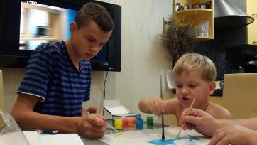
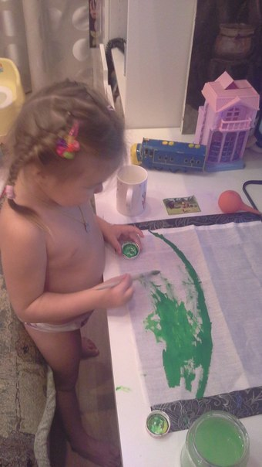

4. Привлечение родителей к благоустройству группового помещения и участка для прогулок. Совместное дело на благо детского сада способствует повышению воспитательного потенциала семьи.
Совместно с родителями нами был разработан проект по благоустройству нашего участка для прогулок. Который включал в себя:
1. Ремонт и/или замена обветшалых малых архитектурных .
2. Замена покрытия. Участок застелили рулонным газоном.
3. Реконструкция песочницы.
4. Сооружение скамеечек на участке
5. Разведение клумб и цветников

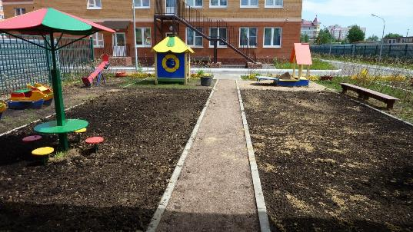

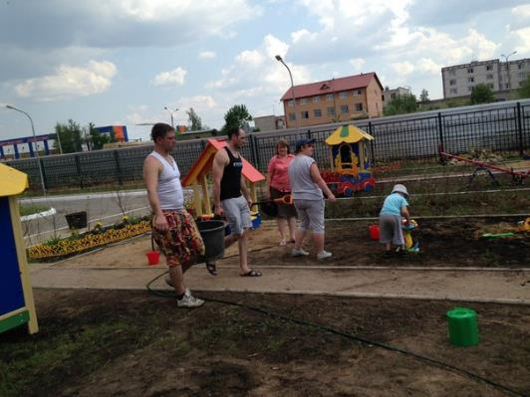
Скамеечки

Рулонный газон

Укладка рулонного газона завершена!!!! Солнце садится!

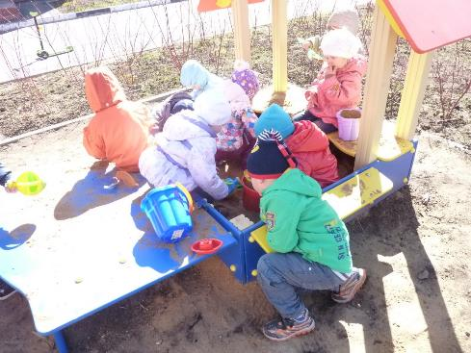
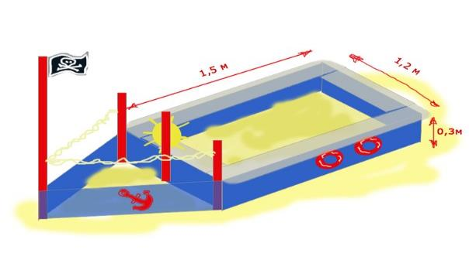

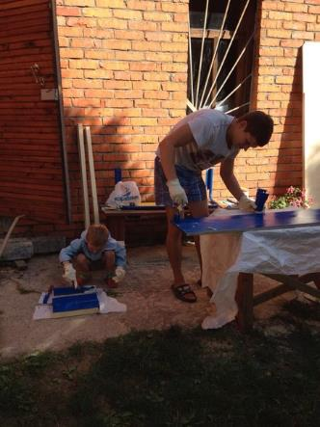
Воплощение замысла, Леша вместе с папой.

И вот результат:
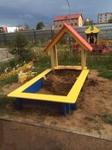
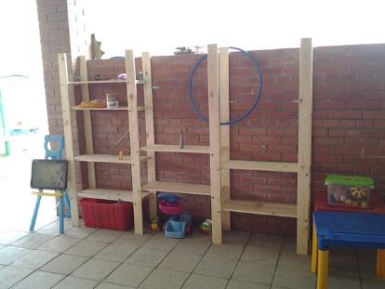
Спасибо семье Папковых за подарок- чудесный стеллаж для игрушек

5. Ведение блога. Материалы в нашем блоге публикуются от имени Руководителей группы и лично от меня, так же инициаторами общения могут быть родители. Публикуются новости группы, новости сада, фото и видео материалы, интересные факты и т. п. Наш блог является вспомогательным рычагом в процессе педагогически целесообразного взаимодействия семьи и детского сада, выполняя как социальные функции, так и помогая родителями быть ближе к детям.

